ПОВРШИНА КРУЖНОГ ПРСТЕНА
Да би смо израчунали површину кружног прстена подсетимо се шта су то концентрични кругови.
*Концентрични кругови су кругови који имају исти центар, а различите полупречнике.

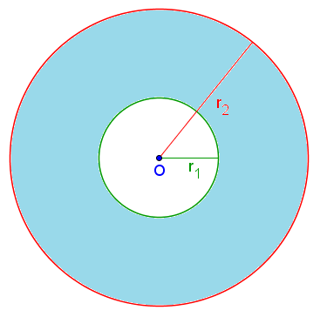
Очигледно је да ћемо површину кружног прстена израчунавати као разлику површина два концентрична круга, односно:
${ P}_{kp}={r_{2}}^{2}π-{r_{1}}^{2}π$ или$P_{kp}=\left({r_{2}}^{2}-{r_{1}}^{2}\right)π$
Пр.1. Одреди површину стазе изграђене око травњака кружног облика, ако је полупречник травњака $5m$, а ширина стазе $1m.$
Полупречник травњака је $r_{1}=5m$ а полупречник већег круга , када у њега укључими и ширину стазе, која се најчешће обележава са$d,$ $овде је d=1m$ , значи $r_{2}=5+1=6m$ . Дакле, имамо следеће :
${ P}_{kp}={r_{2}}^{2}π-{r_{1}}^{2}π$
$P_{kp}= 6^{2}π-5^{2}π$
$$P_{kp}= 36π-25π$$
$$P_{kp}= 9π{cm}^{2}$$
Домаћи задатак: Клетт страна 138, задаци 1,2,3 и 4.
Креативни центар 134 страна , задаци 9 и 10.
Слађана Малешевић
sladjanamalesevic.weeblly.com

